**Курс:** «Программирование с использованием технологии Windows Presentation Foundation»

**Тема:** Создание пользовательских элементов управления.

1. Данный проект необходимо разместить на сайте - <https://www.visualstudio.com/ru/> в созданном проекте «WPF Projects». Данный проект должен иметь раздел для данной работы «Module 07», где вы должны для каждого пункта создать Task и производить Commit для каждого изменения по Task.
2. Необходимо создать форму в которой будет 3 вкладки.
3. Первая вкладка c названием «Movavi Screen Capture Studio», в которой будет расположено 2 кнопки и 2 ссылки. При наведении на кнопки должен срабатывать стиль затемнения, а при наведении на ссылки, должен срабатывать стиль, в котором будет прописано исчезновение подчеркнутой ссылки.

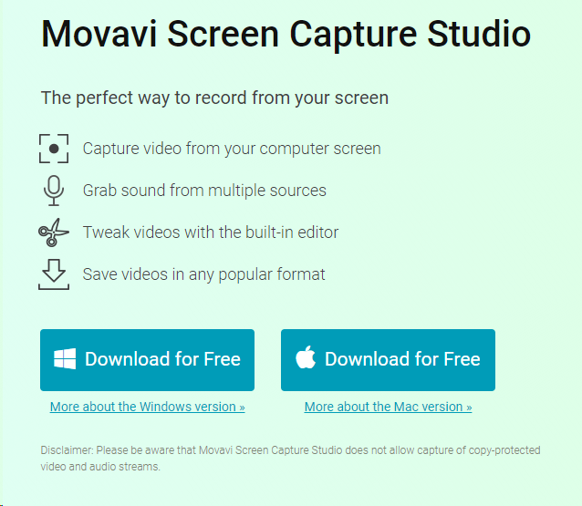

1. Далее на второй вкладке названием «See Other Useful How-to Guides», должно быть расположено 6 блоков, при наведении на которых должно происходить полное затемнение со сплошной линией.

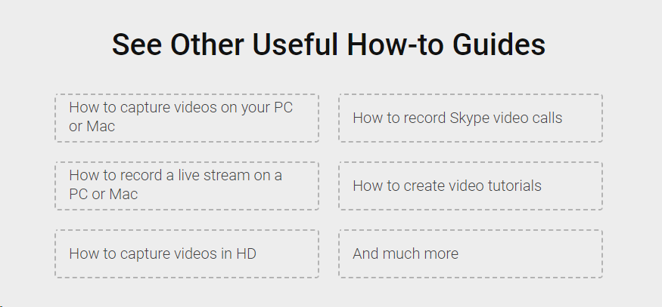

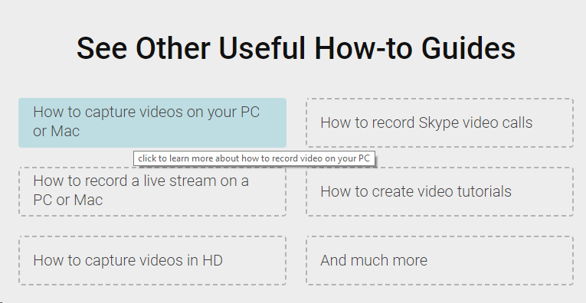

1. На третьей вкладке необходимо создать форму которая будет иметь Background в виде картинки, при этом фон формы должен меняться при наведении на кружочки. Так же должен срабатывать триггер с двойной проверкой, т.е. при наведении шарик должен увеличиться, затем после нажатия закраситься в синий цвет.

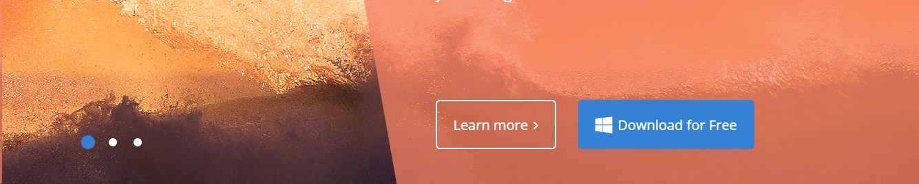

1. На последней вкладке «», необходимо добавить проверку, пока пользователь не выбрал галочку «», кнопка «» не должна быть доступной для нажатия, и должна быть закрашена в серый цвет.

